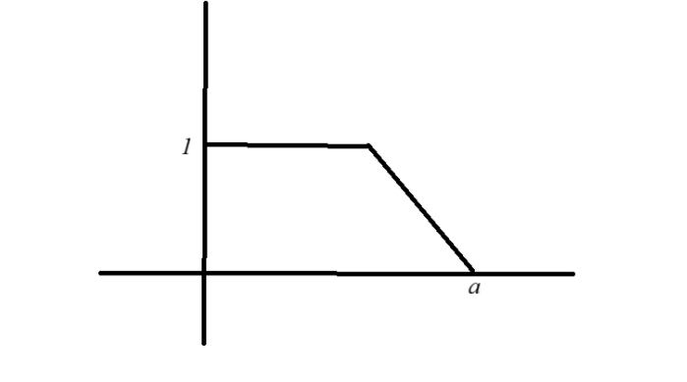
1-) Şekilde verilen A kümesinin bulanık mantığa göre tümleyenini bulunuz.
Çözüm:
A kümesinin üyelik derecesi solda 1’dir.
Bir noktaya kadar (tepe noktası) sabit kalır.
Daha sonra doğrusal olarak azalarak x = a noktasında 0 olur.
x>a için üyelik derecesi 0’dır.
Tümleyen A^c
A’nın 1 olduğu yerde Ac=0A^c = 0Ac=0
A’nın doğrusal azaldığı bölgede A^c doğrusal artar
A’nın 0 olduğu yerde A^c=1
Yeni grafik Solda sıfırdan başlar Orta bölgede doğursal artar x>=a için 1 olur.

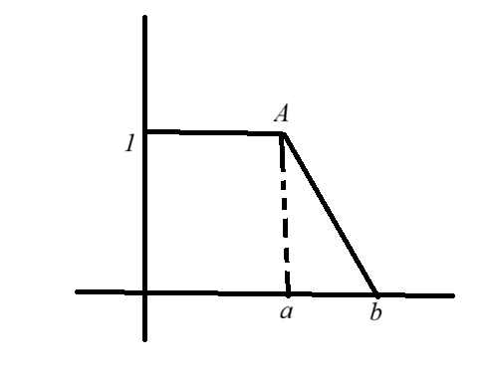
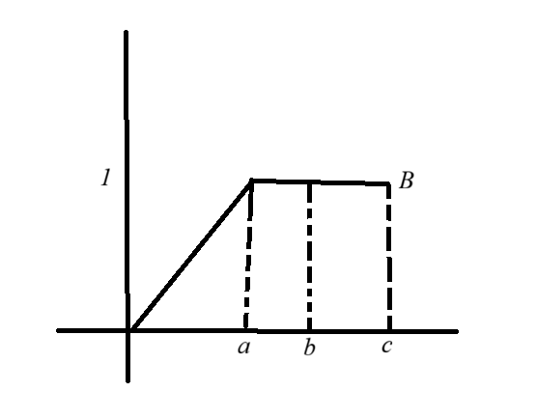
2-) AUB ve A kesişim B işlemlerini yapınız.
A kümesi
X<=a üyelik ~ 1
a <x<b doğrusal olarak 1 den 0 a düşer
x>=b : 0

B kümesi
0 dan başlayarak doğrusal artar
X= a da 1 olur
a <= x <= c : üyelik 1
x > c : 0
A U B her noktada daha büyük üyelik değeri alınır:
x<a :A baskın yüksek değer
a<=x<=b B=1 sonuç 1
b<x<=c sadece B var 1
x > c her ikiside 0
Sonuç : Grafik neredeyse tamamında 1’e yakın olan geniş bir bulanık kümedir.

A kesişim B
Her noktada daha küçük üyelik değeri alınır.
X< a B düşük küçük değer
a < x < b A azalırken B =1 A nın doğrusu alınır
x >= b A=0 sonuç 0
Sonuç : Sadece A ve B’nin örtüştüğü bölgede pozitif üyelik vardır.

